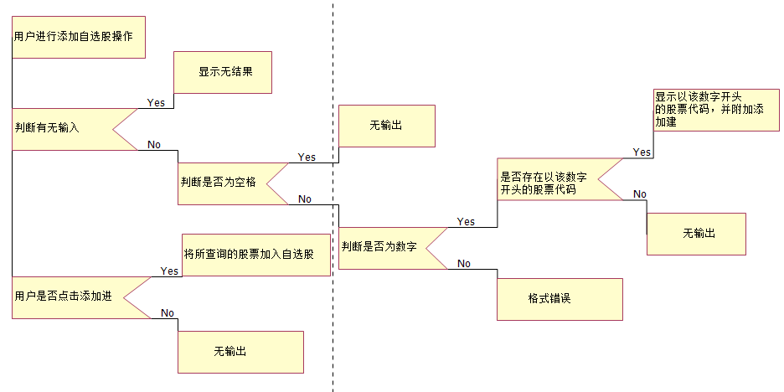

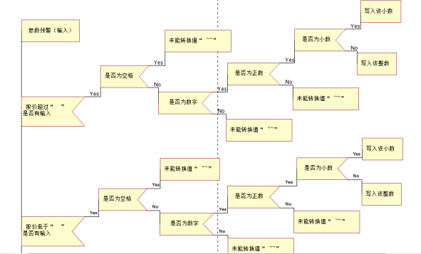

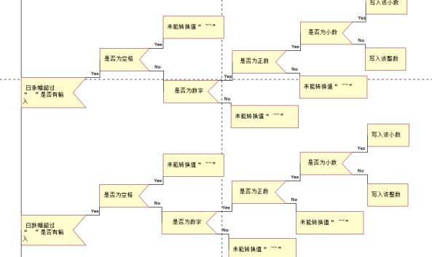

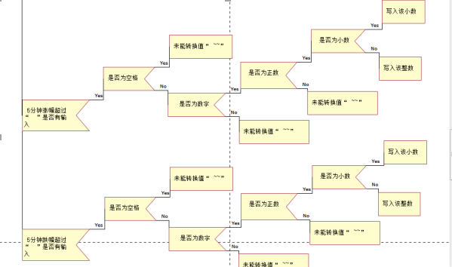

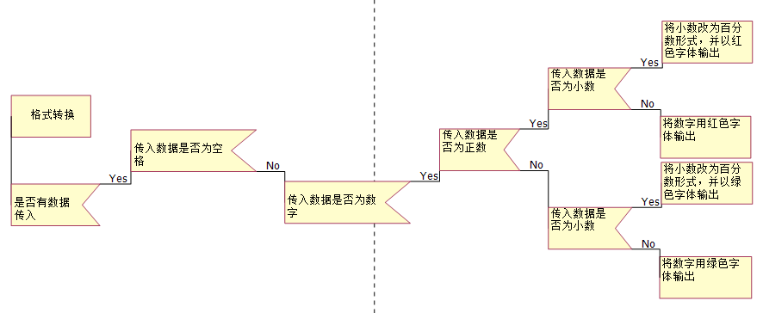

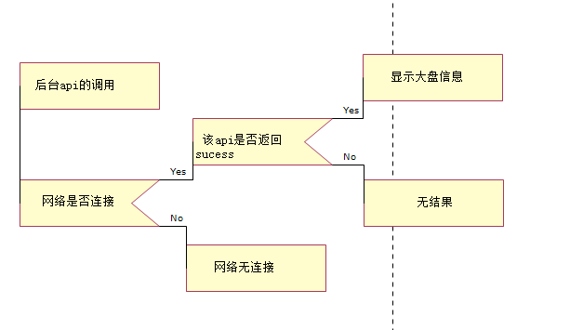

|  |  |  |  |  |
| --- | --- | --- | --- | --- |
| 编码 | 语句 | 输入 | 输出 | 测试类型 |
| 1 | If(网络是否连接)then  If（api调用是否成功）then  end if……end if…… | （不联网API输入正确） | 网络未连接 | 条件覆盖 |
| 2 | If(网络是否连接)then  If（api调用是否成功）then  end if……end if…… | （不联网输入错误API） | 网络未连接 | 条件覆盖 |
| 3 | If(网络是否连接)then  If（api调用是否成功）then  end if……end if…… | （联网API输入错误） | 无结果 | 条件覆盖 |
| 4 | If(网络是否连接)then  If（api调用是否成功）then  end if……end if…… | （联网API输入正确） | 该大盘实时信息 | 条件覆盖 |